К 100-летию Государственной архивной службы России

АРХИВНЫЙ ОТДЕЛ
АДМИНИСТРАЦИИ СОЛНЦЕВСКОГО РАЙОНА КУРСКОЙ ОБЛАСТИ

«…Архив - это не только след вчерашнего дня, принадлежащего нашим предшественникам, это мы сами в завтрашнем дне,
мы – какими увидят нас потомки»
И. Андроников»

После образования в 1928 году Солнцевского района в составе Центрально-Черноземной области начал создаваться районный архив с целью сбора, сохранения и использования документов советских органов, а также документов создаваемых в этот период колхозов и совхозов. Документальные свидетельства образования районного архива не сохранились, но доподлинно известно, что до начала Великой Отечественной войны районный архив имел помещение, позволявшее принимать документы на хранение. Согласно решению райисполкома в период угрозы оккупации района немецко-фашистскими войсками летом 1941 года хранившиеся в районном архиве документы подлежали эвакуации.
Несмотря на принятые усилия, спасти архивные документы довоенного периода не удалось.
После освобождения района от оккупации 15 февраля 1943 года наряду с восстановлением разрушенного хозяйства проводилась работа по восстановлению деятельности районного архива и сохранению имеющегося документального наследия.
Однако в послевоенный период помещение, ранее принадлежащее архиву, было занято контрольно-семенной лабораторией. Поэтому документы учреждений, организаций, сельсоветов, колхозов с 1943 года в архив на хранение не принимались, надлежащим образом не обрабатывались и приходили в негодность. В решении № 1003 от 17 ноября 1948 года исполкома Курского облсовета депутатов трудящихся «Об улучшении сохранности и обработки документальных материалов в учреждениях, предприятиях и организациях области» отмечалась неудовлетворительная работа по сохранности документов в организациях 24 районов области, в том числе в Солнцевском районе. В связи с этим исполком Солнцевского райсовета депутатов трудящихся от 05 июля 1949 года предложил контрольно-семенной лаборатории в трехнедельный срок освободить помещение районного архива.
Таким образом, вопрос с помещением для райархива был решен. В акте от 1 ноября 1955 года передачи государственного архива Солнцевского района вновь назначенному заведующему В.П.Болотову отмечается, что помещение райархива располагается «на втором этаже исполкома райсовета, комната размером 15 кв.м., высотой 3 м. Помещение оборудовано тремя стеллажами, из них 2 -односторонние и 1-двухсторонний. Протяженность полок 64 погонных метра». В 1955 году на хранении в районном архиве находилось 17 фондов, 1740 дел за 1943-1954 годы.
Увеличение объема хранящихся документов, необходимость дальнейшего приема документов на хранение, выполнение комплекса мероприятий по учету и использованию архивных документов обусловили выделение архиву дополнительных помещений для размещения кабинета заведующей архива и архивохранилищ: 4 комнаты на 1 этаже здания райисполкома.

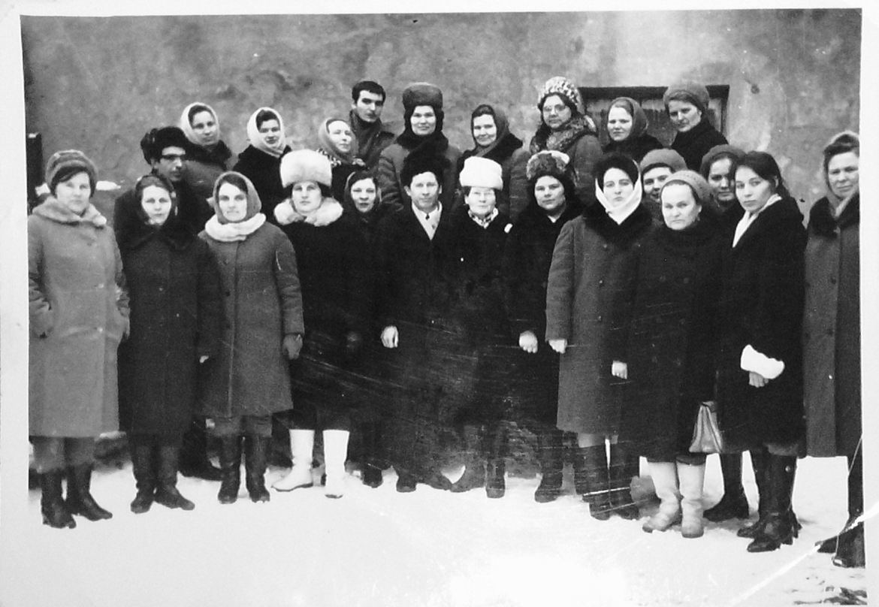
Сотрудники районных архивов Курской области. На снимке слева направо: во втором ряду вторая – заведующая государственного архива Солнцевского района Курской области Валентина Михайловна Бобнева. 1971 год.

В 1990-е годы прошлого столетия архивная служба заняла прочное место в системе органов исполнительной власти. Существенные изменения, происходившие в этот период в социально-экономическом укладе жизни страны отразились и на архивных учреждениях, резко повысив роль и общественно-политический статус архивных учреждений.
10 июня 1993 года государственный архив Солнцевского района был преобразован в архивный отдел администрации района и ему была передана штатная единица архива по личному составу.
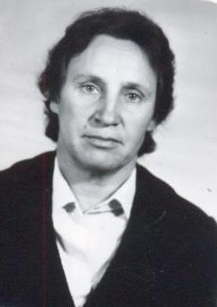
Бобнева Валентина Михайловна – заведующая государственного архива Солнцевского района Курской области с 1968 года до 1991 года
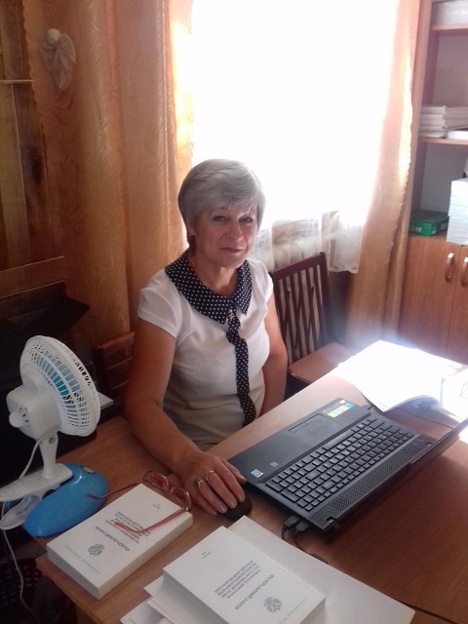
Колесникова Тамара Ивановна - начальник архивного отдела
Администрации Солнцевского района
с 1991 года до 2010 года.

В соответствии с Федеральным законом от 06.10.2003 № 131-ФЗ
«Об общих принципах организации местного самоуправления в Российской Федерации» 23 октября 2005 года прошли выборы в исполнительный и представительный органы власти района, Солнцевский район получил статус муниципального района. Решением Представительного Собрания Солнцевского района Курской области от 22 декабря 2005 года № 10 была утверждена структура Администрации Солнцевского района Курской области, которая предусматривала образование архивного отдела.
В 2000-е годы начала укрепляться материально-техническая база архивного отдела. В период с 2003 по 2008 год были приобретены три компьютера, 2 принтера, один из которых многофункциональный. Это было первым шагом к внедрению информационных технологий в деятельность архивного отдела.
Огромный пласт информационного документального наследия, хранящийся в архивном отделе, и стремительно возрастающий интерес в обществе к архивным документам потребовали применения более эффективных методов распространения архивной информации в сравнении с традиционными методами.
Наиболее полно и результативно информационные технологии используются в архивном отделе в сфере государственного учета (внедрен программный комплекс «Архивный фонд 5.0») и создания электронного фонда пользования.
Для реализации задачи по переводу архивных документов в электронный вид в архивном отделе Администрации Солнцевского района в 2012 году было приобретено необходимое оборудование - визуализатор архива «ViAr».
В 2015 году был разработан Перспективный план оцифровки документов на 2016-2020 годы, в который вошли документы, которые чаще всего выдаются из хранилища, т.е. наиболее востребованы: документы исполнительного комитета Солнцевского райсовета за 1970-1990 годы, постановления Главы администрации Солнцевского района за 1992-2008 годы, постановления глав администраций сельсоветов за 1992-2010 годы. Всего к 2021 году по плану должно быть оцифровано 425 дел, 45208 листов.
На 01.01.2018 в архивном отделе на хранении находились 35116 дел 160 организаций, в том числе 15296 дел управленческой документации, 389 фотодокументов и 3 видеофонограммы.
Трудно переоценить работу сотрудников архивов в сохранении документальной исторической памяти, ведь в архивах содержатся сведения, которые нужны для обеспечения государственного суверенитета и национальной безопасности нашей страны. Они позволяют всем государственным и муниципальным структурам эффективно функционировать, вносят огромный вклад в развитие российской науки и культуры.
Архивные документы интересны всем, кто интересуется краеведением, историей страны и историей своей малой Родины. С каждым годом все больше пользователей обращаются в архивной отдел за получением различной информации, в 2017 году таких оказалось 3050 человек. Растет интерес к работе с документальными первоисточниками у школьников. В 2017 году обучающиеся МКОУ «Бунинская СОШ» Бобрышова Вероника, Акрамова Виктория и Доренский Сергей под руководством И.А.Шиловой стали лауреатами регионального этапа всероссийского конкурса «Юный архивист».
Популяризация архивного дела – одно из направлений деятельности архивного отдела. Ежегодно в соответствии с Основными направлениями развития архивного дела в районе проводится работа по подготовке статей, докладов на основе архивных документов, документальных и фотовыставок. Регулярным стало проведение «круглых столов», посвященных памятным датам и истории населенных пунктов района.

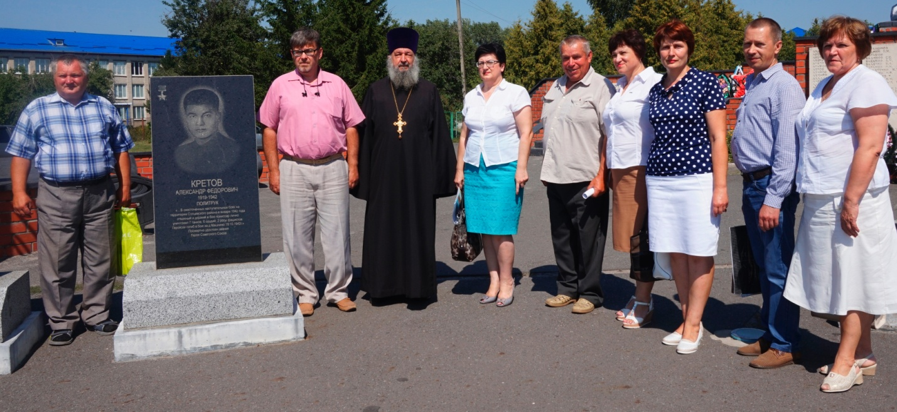
Участники «круглого стола» на тему «Подвигу жить в веках», посвященного 75-летию подвига Героя Советского Союза Кретова А.Ф.
Слева направо: руководитель поискового отряда «Память» Анатолий Петрович Бунин, заместитель Главы администрации района Валерий Валерьевич Басков, Благочинный Солнцевского церковного округа Василий Феодосьевич Жданов, заместитель начальника архивного управления Курской области Людмила Борисовна Карманова, председатель районного Совета ветеранов войны, труда, вооруженных сил и правоохранительных органов Александр Иванович Климов, начальник архивного отдела Администрации Солнцевского района Елена Михайловна Сараева, преподаватель МКОУ «Бунинская СОШ» Ирина Алексеевна Шилова, начальник архивного отдела Администрации Пристенского района Константин Геннадьевич Маковлев, начальник архивного отдела Администрации Медвенского района Наталья Васильевна Манухина.
П.Солнцево, 18 августа 2017 года

2017 год ознаменовался выделением архивному отделу нового помещения площадью 284,6 кв.м по адресу: п.Солнцево, ул.Ленина, д.42, в котором был проведен необходимый ремонт. Приобретение дополнительного стеллажного оборудования позволило увеличить протяженность стеллажных полок на 300 погонных метров. В 2018 году архивные документы и рабочий кабинет сотрудников были переведены в новое помещение.

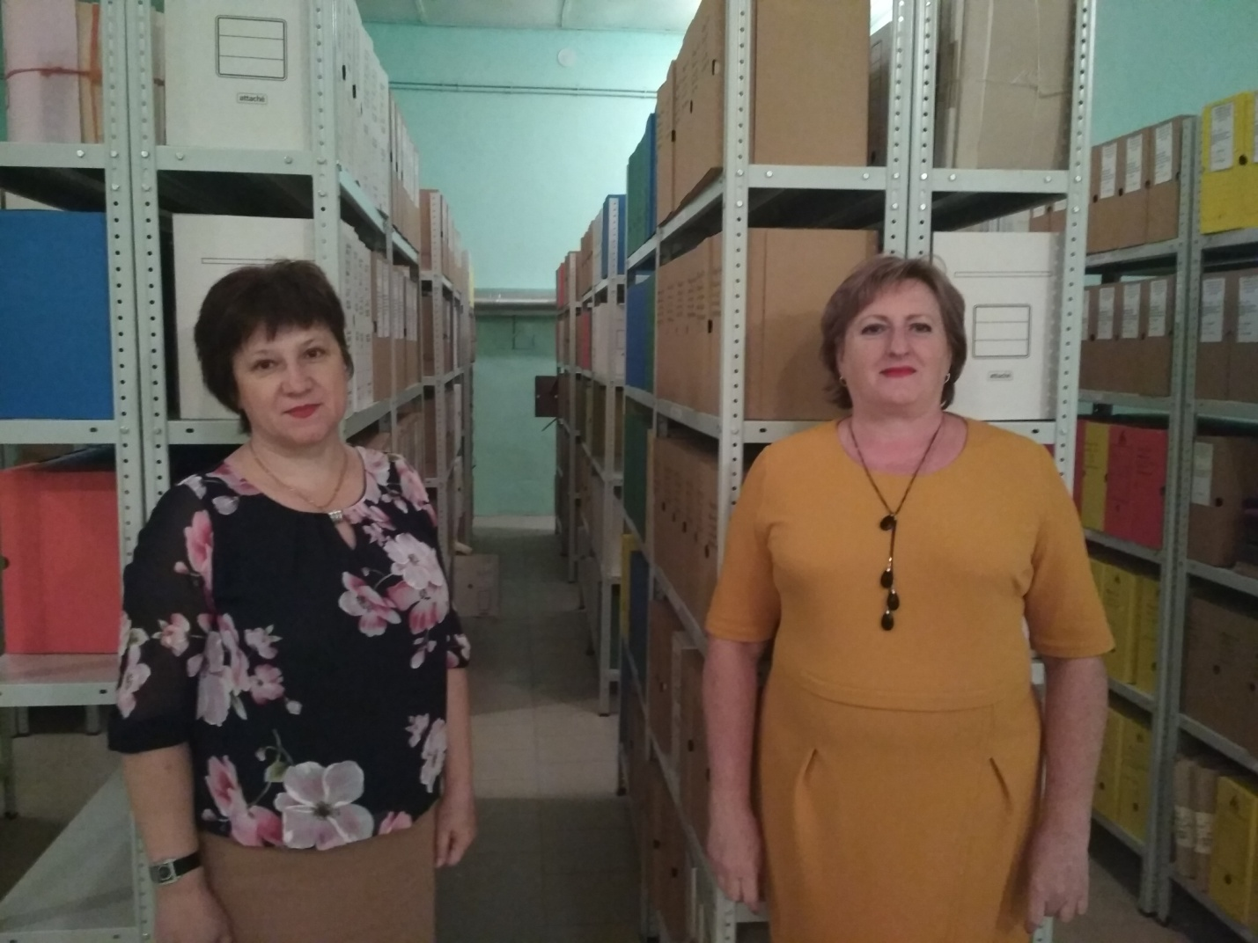
Сотрудники архивного отдела.
Слева направо: начальник архивного отдела Елена Михайловна Сараева, главный специалист-эксперт архивного отдела
Любовь Дмитриевна Пшеничных

